市民活動団体支援交流会

コロナ禍での市民活動を考える

■日時：2021年1月23日（土）
第1回 10：00～11：30
第2回 16：30～18：00
（ご都合のいい時間をお選びください）
■場所：横須賀市立市民活動サポートセンター
ミーティングコーナー
■参加費：無料
■定員：各回10名（先着順）
■問合せ：横須賀市立市民活動サポートセンター
℡046-828-3130

コロナ禍で、それぞれの活動は自粛を余儀なくされ、様々な制約の中で活動されていると思います。活動できていない団体もあることでしょう。
一方で、コロナによる影響は、課題を抱えた方々に大きく影を落とし、支援を必要としている人は増えています。そういった中で課題解決のために新たな活動を始めた団体もあります。
そこで、横須賀で活動している団体がどのような状況なのか、情報交換をし、これからの活動の展望をみんなで考える機会を持ちたいと思います。
感染防止の観点から少人数での開催ですが、奮ってご参加ください。
※感染拡大の状況によりイベントを中止することもありますのでご了承ください。

主催：ＮＰＯ法人 ＹＭＣＡコミュニティサポート（横須賀市立市民活動サポートセンター指定管理者）

ＦＡＸ：046-828-3132
市民活動団体支援交流会 参加申込書

ふりがな
名 前
連 絡 先 | 住所 〒
 | ＴＥＬ |  |  |  | ＦＡＸ
 | Ｅｍａｉｌ
団 体 名
備 考
事務局欄 | 受付日 |  | 受付者

※当申込書にご記入いただいた個人情報は、申し込みをされました交流会の運営および必要なご連絡の他は、一切使用いたしません。
会 場：〒238-0041横須賀市本町3-27
ベイスクエアよこすか一番館1階
横須賀市立市民活動サポートセンター
アクセス： 京急汐入駅 徒歩１分
ＪＲ横須賀駅 徒歩８分
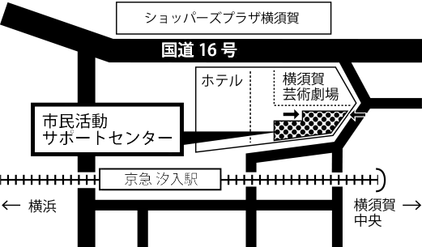
コースカ ベイサイドストアーズ

新型コロナウィルス感染防止対策のため、ご来場の際はマスクの着用をお願いします。会場入り口で手指消毒と検温にご協力ください。体調のすぐれない方は参加をご遠慮ください。ご理解とご協力をお願いいたします。

お申込みは・・・参加申込書に必要事項ご記入の上、
サポートセンターまでお持ちいただくか、
郵送、FAX、またはE-mailでお申込みください。
（FAX送信の際は受信確認のお電話をお願いします。）

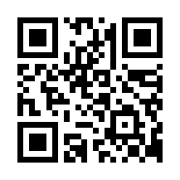
お問い合わせ→→横須賀市立市民活動サポートセンター
〒238-0041横須賀市本町3-27
TEL：046-828-3130 FAX：046-828-3132
E-mail：info@yokosuka-supportcenter. jp

